Aflevering 3 - B(an)²kage

Denne aflevering er meget anderledes en normalt! På næste side er en opskrift på b(an)²kage, som I skal bage! For at I kan bage b(an)²kagen skal I naturligvis vide hvad der skal I den, så start med at læse opskriften grundigt igennem.

I skal aflevere et billede af jer selv og jeres b(an)²kage ELLER en løsning af opgaverne. Hvis I regner forkert, ser jeres b(an)²kage mærkelig ud, og så kan jeg nok godt gætte hvad der gik galt.

I må meget gerne lave kagen i grupper.

God arbejdslyst!
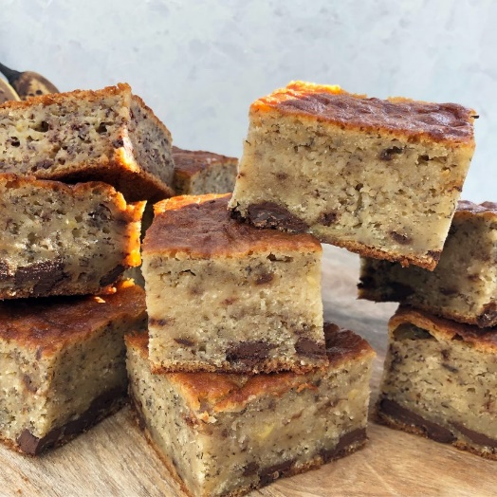
B(an)²kage

B(an)²kage er en lækker svampet kage, nem at lave, og så smager den bare godt!

Start altid med at læse opskriften grundigt igennem.

Ingredienser
[Svar til opgave 1b] g smør
[Svar til opgave 1a] modne b(an)²er
[Svar til opgave 2a] g mørk chokolade
(æ+g)²-(æ-g)(æ+g)-2g²
12⁰ tsk vaniljesukker
[Svar til opgave 3a] tsk bagepulver
[Svar til opgave 4a] g sukker
[Svar til opgave 5a] g hvedemel
Evt. chokolade, nød²er osv. til pynt.

Fremgangsmåde
1. Tænd ovnen på [2 rette vinkler] alm. ovn (over- og undervarme).

2. Pisk æg, sukker og vaniljesukker til en luftig masse. Imens smeltes smør.

3. Mos b(an)²erne med en gaffel.

4. Bland forsigtigt hvedemel, bagepulver og most b(an)² i dejen. Herefter vendes det smeltede smør i dejen.

5. Hak chokolade groft. Bland halvdelen i dejen.

6. Hæld dejen i en rugbrødsform smurt med smør eller beklædt med bagepapir. Drys den sidste halvdel chokolade ovenpå.

7. Bag kagen i ovnen i ca. [Svar til opgave 6b] minutter. Når du kan stikke en tandstik, strikkepind eller grillspyd (noget tyndt og langt) i b(an)²kagen og den kommer ud ren, så er b(an)²kagen færdigbagt.

8. Lad b(an)²kagen afkøle en smule inden den spises.

9. B(an)²kagen kan evt. pyntes med mere chokolade, nød²er eller lignende.
Opgave 1
Grafen for en eksponentialfunktion går gennem punkterne $(1, 100)$ og $\left(4, 800\right)$.
- Bestem $a$.
- Bestem $b$.

Opgave 2
Jørgen ved at beløbet, der står på hans bankkonto kan beskrives ved en forskrift af typen
$$f\left(x\right)=b·{1.05}^{x}$$
hvor x betegner antal forløbne år og f(x) er beløbet på kontoen.
Efter 96 år står der 5409,32kr på kontoen.
- Hvor mange kr. satte Kaj ind på kontoen?

Opgave 3
- Reducér
$$\frac{{\left(a^{3}\right)}^{4}}{a^{4}⋅a^{8}}$$

Opgaver 4
Der er givet en eksponentialfunktion
$$f\left(x\right)=3200⋅{1,006955}^{x} .$$
- Bestem fordoblingskonstanten.

Opgave 5
Irene overser 4 edderkopper i sit sommerhus inden hun lukker det ned for vinteren. Antallet af edderkopper vokser i den følgende tid med 6,4% om dagen.
- Hvor mange edderkopper er der i sommerhuset, da Irene kommer tilbage efter 50 dage?

Opgave 6
Holdbarheden for rejer i lage afhænger af temperaturen. Nedenstående skema viser sammenhængen mellem holdbarheden og temperaturen.
Temperatur (ºC) | 0 | 8 | 15 | 25
Holdbarhed (døgn) | 300 | 80 | 28 | 6
Det oplyses, at holdbarheden som funktion af temperaturen med god tilnærmelse kan beskrives ved en funktion af typen $h\left(x\right)=b⋅a^{x}$, hvor $h$ er holdbarheden målt i døgn og $x$ er temperaturen i grader C.
- Bestem tallene $a$ og $b$ ved regression.
- Ved hvor mange grader kan rejerne kun holde sig 2,7 dage?

